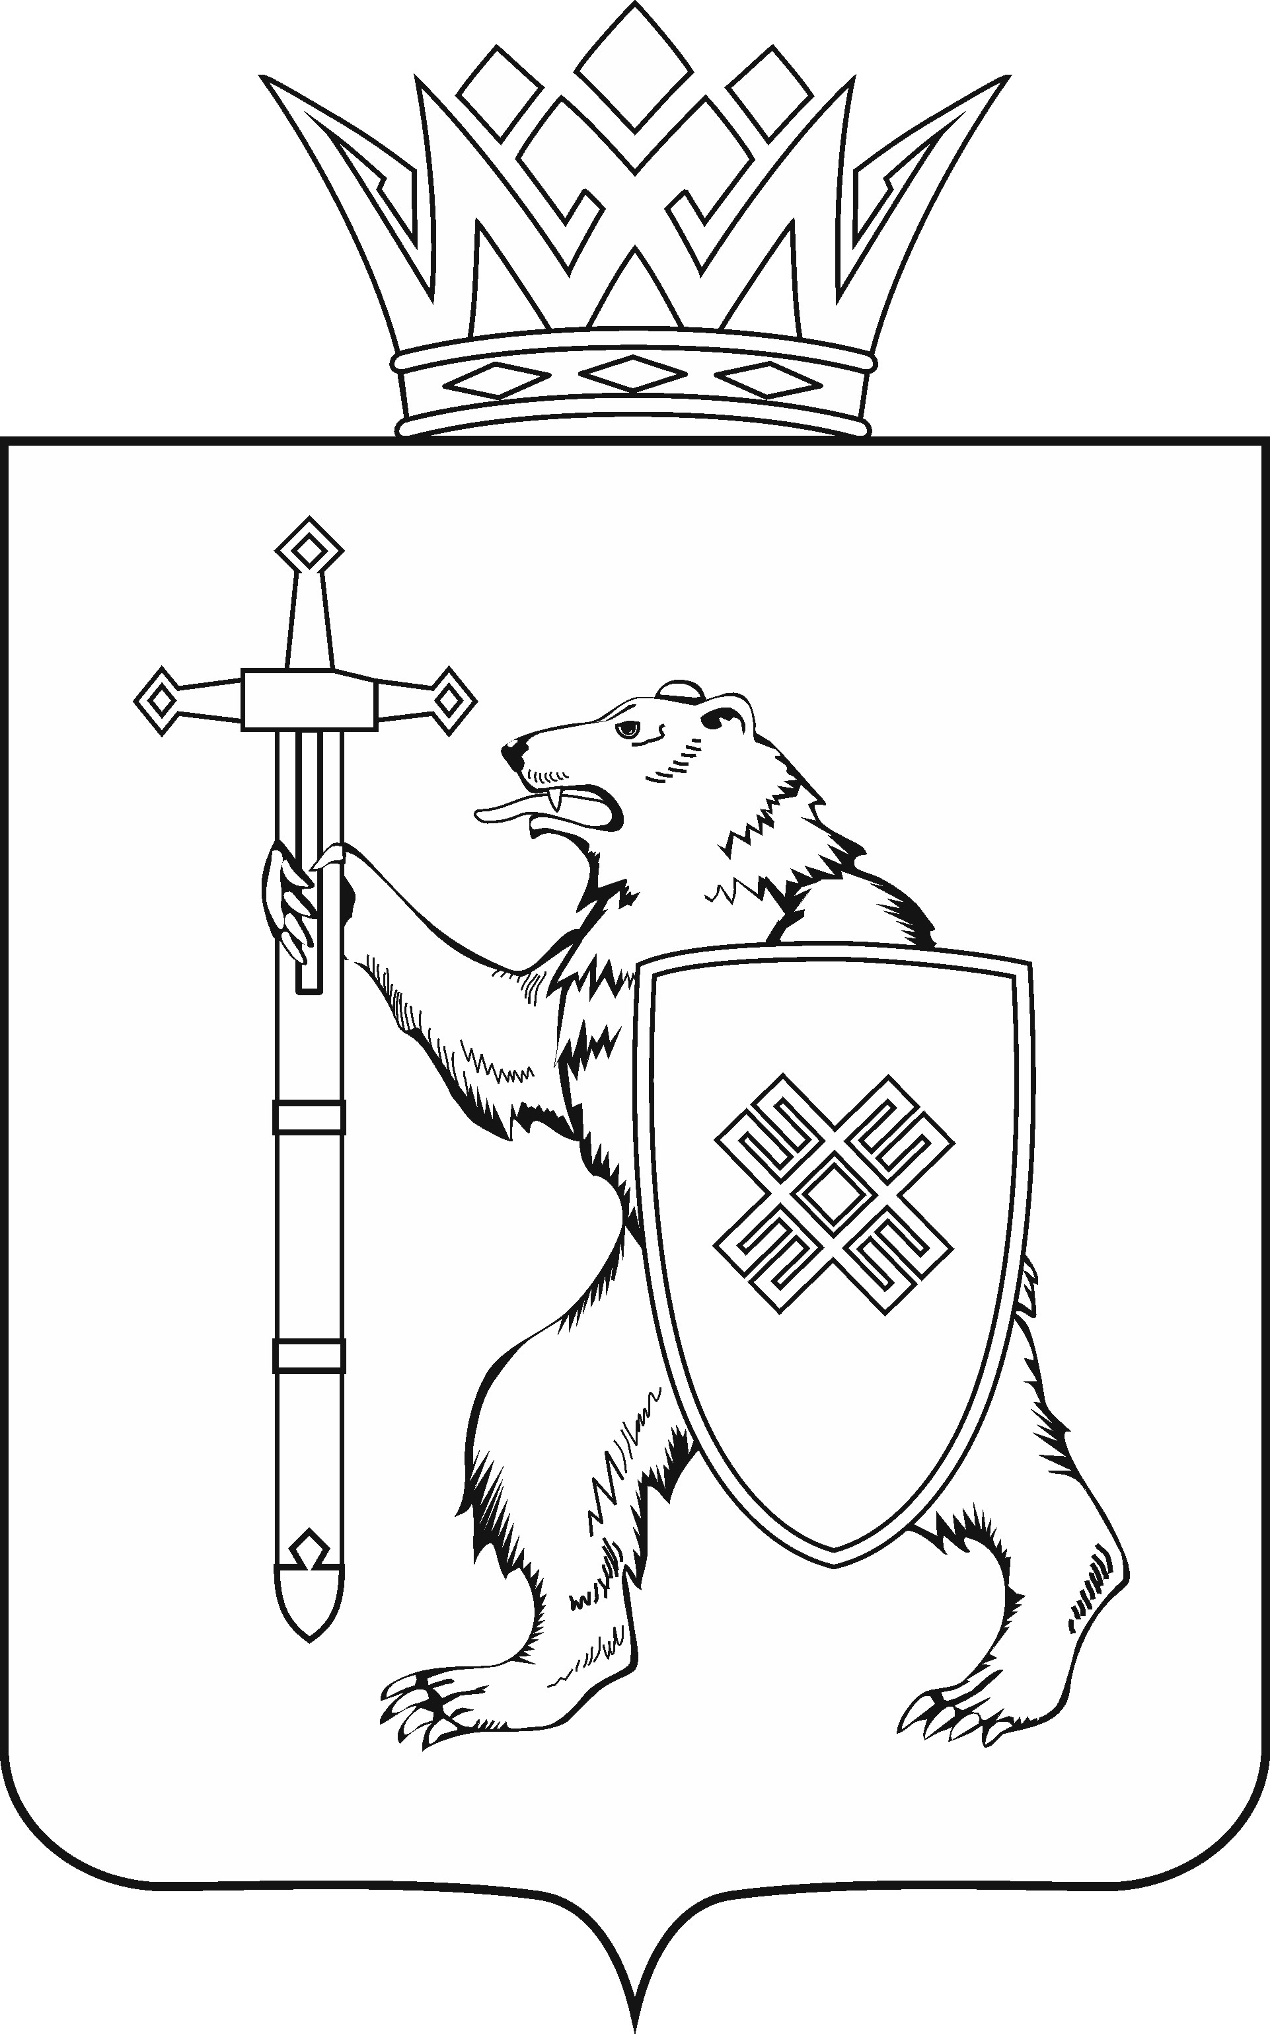
МАРИИ ЭЛ РЕСПУБЛИКЫН КУГЫЖАНЫШ ПОГЫНЖО  АГРОПРОМЫШЛЕННЫЙ КОМПЛЕКСЫМ ВИЯҥДЫМЕ, ЭКОЛОГИЙ ДА ПӰРТӰС ДЕНЕ ПАЙДАЛАНЫМЕШОТЫШТО КОМИТЕТ  Ленин проспект, 29-ше,  Йошкар-Ола, 424001 |  | ГОСУДАРСТВЕННОЕ СОБРАНИЕ РЕСПУБЛИКИ МАРИЙ ЭЛ  КОМИТЕТ  ПО РАЗВИТИЮ  АГРОПРОМЫШЛЕННОГО  КОМПЛЕКСА, ЭКОЛОГИИ И ПРИРОДОПОЛЬЗОВАНИЮ  Ленинский проспект, 29,  г. Йошкар-Ола, 424001
Тел. (8362) 64-14-16, 64-13-95, факс (8362) 64-14-11, E-mail: info@gsmari.ru

ПРОТОКОЛ № 15

ЗАСЕДАНИЯ КОМИТЕТА

ГОСУДАРСТВЕННОГО СОБРАНИЯ РЕСПУБЛИКИ МАРИЙ ЭЛ

ПО РАЗВИТИЮ АГРОПРОМЫШЛЕННОГО КОМПЛЕКСА, ЭКОЛОГИИ И ПРИРОДОПОЛЬЗОВАНИЮ

9 июня 2020 года  11.10 | Кабинет № 209
ПОВЕСТКА ДНЯ:

I. Нулевое чтение направленных в Комитет законопроектов

1. О проекте закона Республики Марий Эл "О внесении изменения в статью 9 Закона Республики Марий Эл "О республиканском бюджете Республики Марий Эл на 2020 год и на плановый период 2021 и 2022 годов".
Комитет решил:
1. Проект закона Республики Марий Эл "О внесении изменений в статью 9 Закона Республики Марий Эл "О республиканском бюджете Республики Марий Эл на 2020 год и на плановый период 2021 и 2022 годов" поддержать и внести на рассмотрение десятой сессии Государственного Собрания Республики Марий Эл.
2. Направить настоящее решение в головной Комитет Государственного Собрания Республики Марий Эл по бюджету.

2. О проекте закона Республики Марий Эл "О внесении изменений в некоторые законодательные акты Республики Марий Эл".
Комитет решил:
1. Проект закона Республики Марий Эл "О внесении изменений в некоторые законодательные акты Республики Марий Эл" поддержать с учетом поправки Правительства Республики Марий Эл и внести на рассмотрение десятой сессии Государственного Собрания Республики Марий Эл.
2. Направить настоящее решение в головной Комитет Государственного Собрания Республики Марий Эл по развитию производственного комплекса.

3 О проекте закона Республики Марий Эл "О внесении изменений в Закон Республики Марий Эл "О бюджете территориального фонда обязательного медицинского страхования Республики Марий Эл на 2020 год и на плановый период 2021 и 2022 годов".
Комитет решил:
1. Проект закона Республики Марий Эл "О бюджете территориального фонда обязательного медицинского страхования Республики Марий Эл на 2020 год и на плановый период 2021 и 2022 годов " поддержать и внести на рассмотрение десятой сессии Государственного Собрания Республики Марий Эл.
2. Направить настоящее решение в головной Комитет Государственного Собрания Республики Марий Эл по здравоохранению, культуре и спорту.

II. Организационные вопросы

4. О предложениях к повестке дня десятой сессии Государственного Собрания Республики Марий Эл.
Комитет решил:
1. Согласиться с предложениями к повестке дня десятой сессии Государственного Собрания Республики Марий Эл.
2. Проект постановления Государственного Собрания Республики Марий Эл "О повестке дня десятой сессии Государственного Собрания Республики Марий Эл седьмого созыва" поддержать и внести на рассмотрение десятой сессии Государственного Собрания Республики Марий Эл.

5. О секретариате десятой сессии Государственного Собрания Республики Марий Эл.
Комитет решил:
1. Согласиться с предложенными кандидатурами в состав секретариата десятой сессии Государственного Собрания Республики Марий Эл.
2. Проект постановления Государственного Собрания Республики Марий Эл "О секретариате десятой сессии Государственного Собрания Республики Марий Эл" поддержать и внести на рассмотрение десятой сессии Государственного Собрания Республики Марий Эл.

6. О порядке работы десятой сессии Государственного Собрания Республики Марий Эл.
Комитет решил:
1. Согласиться с порядком работы десятой сессии Государственного Собрания Республики Марий Эл.
2. Проект постановления Государственного Собрания Республики Марий Эл "О порядке работы десятой сессии Государственного Собрания Республики Марий Эл" поддержать и внести на рассмотрение десятой сессии Государственного Собрания Республики Марий Эл.

III. Информация о проектах федеральных законов, законодательных инициативах и обращениях законодательных (представительных) органов государственной власти субъектов Российской Федерации, поступивших на рассмотрение Комитета

Проекты федеральных законов:

7. О проекте федерального закона № 951197-7 "О внесении изменений в статью 44 Водного кодекса Российской Федерации" (в части сброса сточных вод в округах санитарной (горно-санитарной) охраны курортов)" – внесен Законодательным Собранием Краснодарского края.

Законодательные инициативы законодательных (представительных) органов государственной власти субъектов Российской Федерации:

8. О законодательной инициативе Архангельского областного Собрания депутатов по внесению проекта федерального закона "О внесении изменений в статью 10 Закона Российской Федерации "О недрах".

По седьмому – восьмому вопросам о проекте федерального закона и законодательной инициативе законодательного (представительного) органа государственной власти субъекта Российской Федерации, поступивших на рассмотрение Комитета по развитию агропромышленного комплекса, экологии и природопользованию, Комитет решил:
Информацию, представленную по данным вопросам, принять к сведению.

